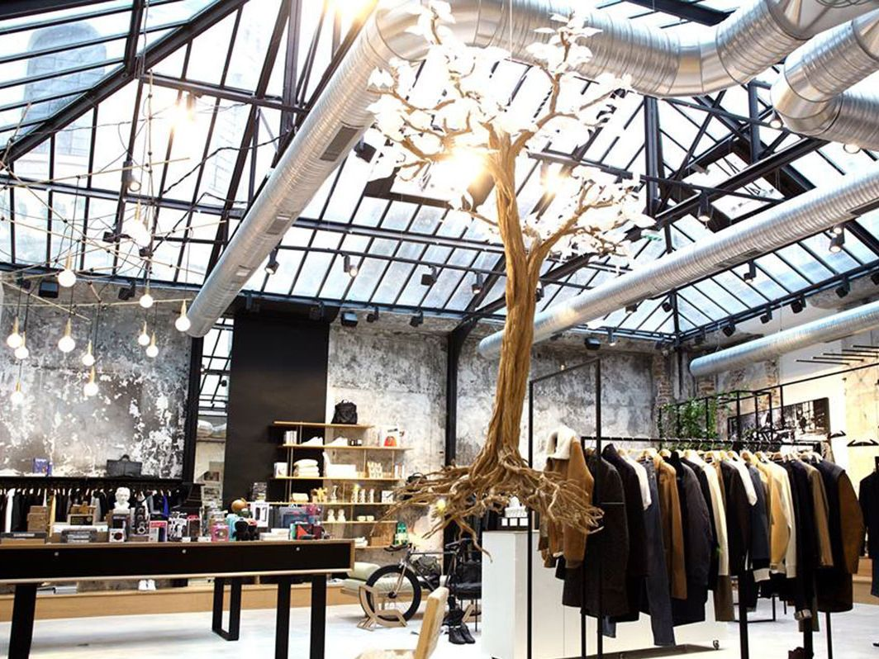

EL ALMA DE MODA

Casa Santamaría: esta casa de mediados del siglo XX ha sido transformada en un centro que combina diseño, arte, moda y gastronomía. Actúa como incubadora para marcas emergentes colombianas, ofreciendo showrooms personalizados donde los diseñadores pueden interactuar directamente con los visitantes.

Ubicado en el corazón de La Candelaria, el Museo de Trajes ofrece un recorrido por la historia y diversidad cultural de Colombia a través de su vestimenta. Fundado en 1975 por la antropóloga Edith Jiménez de Muñoz, el museo exhibe más de 2.900 piezas que incluyen trajes prehispánicos, coloniales, indígenas, afrocolombianos y contemporáneos.

# Bogotá - Día 1

* Check‑in en hotel Click Clack o similar
* Zona G + Visita de Diseño Local
* Tour por boutiques de diseñadores colombianos en la zona G y Usaquén (Johanna Ortiz, Esteban Cortázar, Silvia Tcherassi - pop‑ups).
* Almuerzo
* Visita a Casa Santamaría o Espacio Odeón si hay exposiciones de moda o arte emergente.

# Bogotá - Día 2

* Moda con Historia & Talleres
* Visita guiada al Museo de Trajes Regionales
* City Tour en el centro
* Almuerzo
* Tour de rooftops (Apache, Vista Corona, Monaco Rooftop)

# Medellín - Día 3

* Check‑in en hotel Click Clack o similar
* Tour guiado en el Distrito Creativo de El Poblado: visita a Concept Stores como Makeno o Undergold, Provenza Boutique, 574 Lab, Ocho43 Concept Store.
* Almuerzo
* Rooftop Tour visita de los 3 principales Rooftop de la ciudad (Envy Rooftop, Bololoi, 360 Rooftop)

# Medellín - Día 4

* Recorrido comuna 13
* Pueblito Paisa
* Almuerzo
* Parque del Río
* Parques de los pies descalzos
* Plaza Botero
* Regreso a Casa
* **Tarifa:**

|  |  |
| --- | --- |
| * **Temporada** | * **Precio (USD p.p. en DBL)** |
| * **08 Julio – 20 Dic** | * **999 USD** |